OŚRODEK ROZWOJU OSOBISTEGO I DUCHOWEGO
„TU I TERAZ” W NOWYM KAWKOWIE www.tuiteraz.eu

zaprasza na cykl spotkań

PRAKTYKA NON-DUALITY
– GRUPY PRZEBUDZENIA
„CIAŁO/SERCE/UMYSŁ”
PROWADZI KAMA KORYTOWSKA

Czym jest Przebudzenie? Dlaczego warto się Przebudzić? Czemu prawda jest cenniejsza od iluzji? Od stuleci wielcy filozofowie i mędrcy, a także zwyczajni ludzie mierzą się z tymi największymi pytaniami. My proponujemy spotkanie z non-duality – ruchem, w którym nauczyciele (tacy jak E. Tolle, J. Krishnamurti, K. Wilber, Gangaji, Mooji) przekazują wiedzę w sposób niepowiązany z konkretną tradycją duchową, poprzez podejście pozawyznaniowe i pozareligijne. Non-duality zakłada, że na najgłębszym poziomie istnienia wszyscy jesteśmy jednym, a Przebudzenie jest możliwe dla wszystkich, tu i teraz. Droga ta jest otwarta zarówno dla osób początkujących, jak i tych, które praktykują już różne rodzaje duchowości. Wszystkich zainteresowanych rozwojem duchowym zapraszamy do poznania i praktykowania przestrzeni uważności, w której możemy powrócić do siebie, do domu, do swojej prawdziwej natury. Podczas zajęć odkryjemy zarówno nieskończoność istnienia jak też obejmiemy nasze bardzo ograniczone bycie człowiekiem. Poprzez prostotę obecności oraz pracę z ciałem, sercem i umysłem, otworzymy się stopniowo na wszystko czym jesteśmy.

Zajęcia oparte są o praktykę świadomości ciała, która sprowadza całość doświadczania do prostego (ale nie zawsze łatwego) zapytania „co się naprawdę w tej chwili dzieje? I, czy mogę sobie pozwolić to odczuć?”
Praktyka non-duality jest przestrzenią, w której możemy przebudzić się do obecnej chwili, wychodząc poza wirtualną rzeczywistość myśli. Nie musimy niczego spełnić, udowodnić czy osiągnąć, aby rozpoznać naszą prawdziwą naturę, która jest domem, bezpieczeństwem i stałością; poszukiwaną błędnie w przyszłości i na zewnątrz siebie.

Będziemy siedzieć w ciszy, poruszać się, rozmawiać, słuchać i pracować w parach praktykując uważność i obecność. Będziemy też praktykować różne formy wglądu poprzez ciało i umysł, obejmując zarówno nieograniczoność istnienia jak i naszą bardzo ograniczoną ludzką naturę.

Zajęcia są otwarte dla wszystkich bez względu na doświadczenie w medytacji czy pracy z ruchem.
Przydatna poduszka, woda i wygodne ubranie.

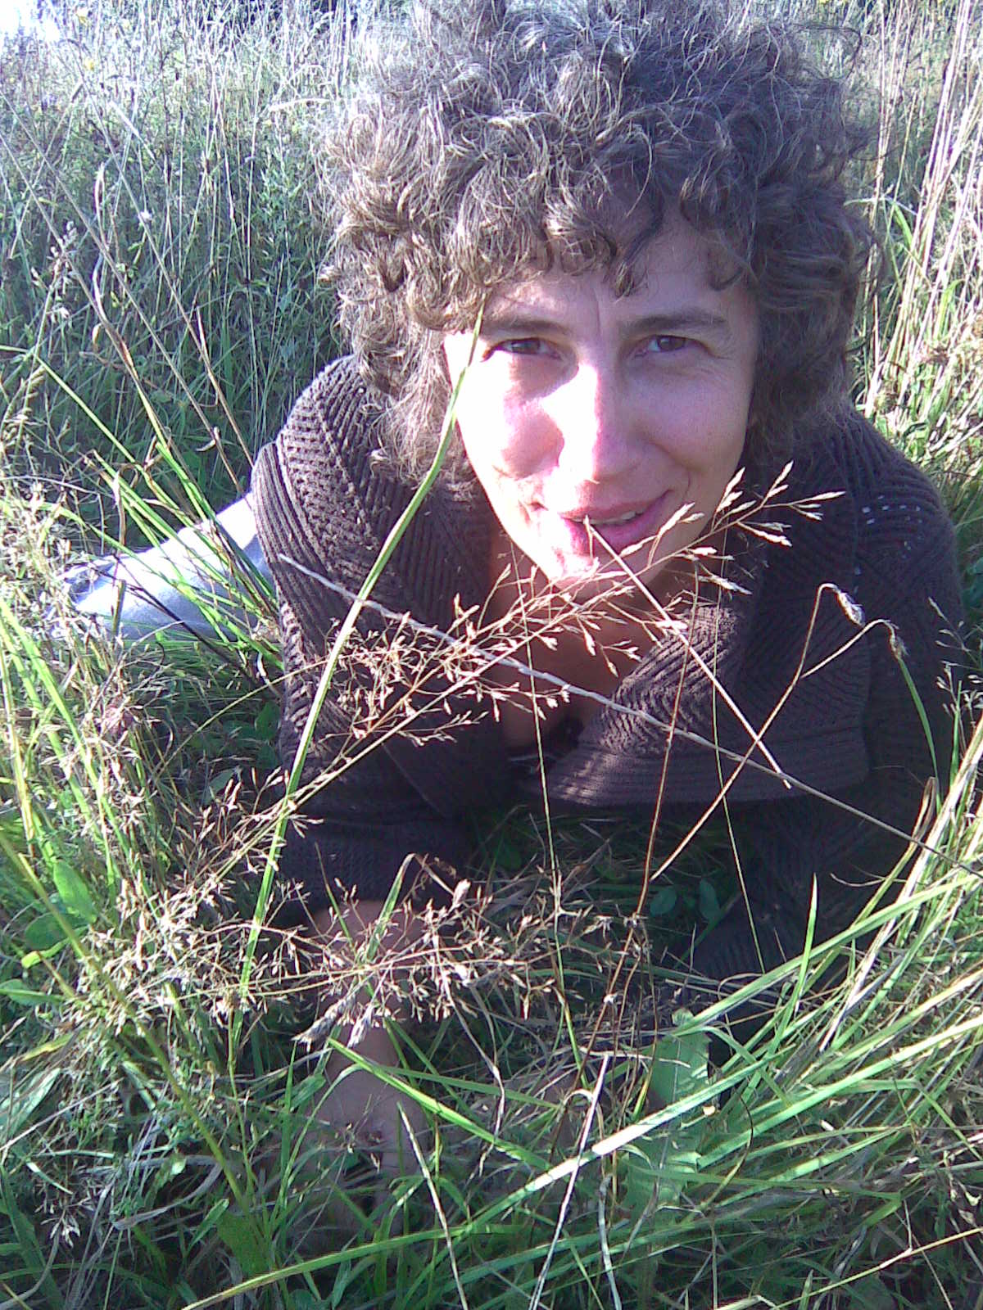
Kama Korytowska
Od wielu lat zajmuje się duchowością oraz praktyką obecności i Przebudzenia, pracuje z Adamem Bradpiecem, który bez rozgłosu prowadzi małe grupy Przebudzenia na terenie Europy Zachodniej. Jest absolwentką Instytutu Integrative Bodywork and Movement Therapy (Psychologia Somatyczna, Ruch Autentyczny, Body-Mind Centering®). Prowadzi warsztaty w Polsce i Anglii. Zajmuje się tez Pracą z Przekonaniami Byron Katie, Dialogiem z Głosem, oraz Ustawieniami hellingerowskimi. Po dwudziestu trzech latach pobytu w Anglii, mieszka teraz w Polsce.

UWAGA:
Więcej o non duality można przeczytać na stronie www.tuiteraz.eu , gdzie przygotowany został specjalnie nowy dział „NON DUALITY” – z teksem wstępnym, życiorysami i zdjęciami żyjących nauczycieli, stronami, filmami i książkami. Polecamy także dla poszerzenia wiedzy o duchowości dział „MISTYCY I NAUCZYCIELE DUCHOWI XX WIEKU”.

TERMINY WARSZTATÓW NON DUALITY 2011 W WARSZAWIE:

5-6.III Praktyka non duality – Grupa Przebudzenia: cykl 3 warsztatów weekendowych Ciało/Serce/Umysł , cz. I. „Ciało”, prowadzi Kama Korytowska (Warszawa)

9-10.IV Praktyka non duality – Grupa Przebudzenia Ciało/Serce/Umysł cz.II „Serce”, prowadzi Kama Korytowska (Warszawa)

21-22.V Praktyka non duality – Grupa Przebudzenia Ciało/Serce/Umysł cz.III „Umysł” prowadzi Kama Korytowska (Warszawa)

Cena: 260 zł jeden warsztat (można brać udział tylko w jednym weekendzie) lub trzy weekendy - 720zł

Kontakt i zapisy:
Ośrodek Rozwoju Osobistego i Duchowego „Tu i Teraz” www.tuiteraz.eu, kawkowo@tuiteraz.eu
Stowarzyszenie „U Źródła” www.u-zrodla.pl, info@u-zrodla.pl, kama@korytowska.eu
Kama Korytowska 0507540699, Maja Wołosiewicz 0606994366
Ilość miejsc ograniczona! Konieczne wcześniejsze zapisy i wpłata zaliczki w wysokości 160 zł do 15.II.2011 na konto „U Źródła” (z opisem Non Duality Warszawa)
Stowarzyszenie Inicjatyw Społecznych, Kulturalnych i Edukacyjnych "U Źródła"
Bank Millenium S.A. 00-924 Warszawa, ul. Kopernika 36
48 1160 2202 0000 0000 45533680

TERMINY WARSZTATÓW NON DUALITY 2011 W ŁODZI:

Zajęcia odbywają się cyklicznie raz na dwa tygodnie, przez 2 miesiące (grupa zamknięta, można dołączyć jeszcze na drugich zajęciach):
Terminy: 2.III, 16.III, 30.III, 13.IV, 27.IV (godz. 18.30-21.00)
Cena całego cyklu 5 spotkań: 300 zł

Kontakt i zapisy:
Ośrodek Rozwoju Osobistego i Duchowego „Tu i Teraz” www.tuiteraz.eu, kawkowo@tuiteraz.eu
Stowarzyszenie „U Źródła” www.u-zrodla.pl, info@u-zrodla.pl, kama@korytowska.eu
Kama Korytowska 0507540699, Maja Wołosiewicz 0606994366

Ilość miejsc ograniczona! Konieczne wcześniejsze zapisy i wpłata zaliczki w wysokości 150 zł do 15.II.2011 na konto „U Źródła” (z opisem Non duality Łódź):

Stowarzyszenie Inicjatyw Społecznych, Kulturalnych i Edukacyjnych "U Źródła"
Bank Millenium S.A. 00-924 Warszawa, ul. Kopernika 36
48 1160 2202 0000 0000 45533680

